附表2桃園市政府性別培力、宣導執行成果表(每活動填報1表)
項次 | 項目 | 資料內容 | 備註
1 | 主辦單位 | 政府單位，名稱：平鎮區公所  民間單位，名稱：___________ | 分為政府單位或民間單位
2 | 協辦單位 | 政府單位，名稱：___________  民間單位，名稱：___________ | 分為政府單位或民間單位
3 | 年度 | 107
4 | 活動日期 | 107.08.02
5 | 活動名稱 | 性別電影賞析
6 | 課程類別 | 性別平等政策綱領  權力、決策與影響力  就業、經濟與福利  教育、文化與媒體  人身安全與司法  人口、婚姻與家庭  健康、醫療與照顧 環境、能源與科技  性別分析  性別基礎概念或性別平等意識培力  CEDAW  其他新興議題  性別主流化的發展與運用  歷史發展與總體架構  工具概念與實例運用  性別統計  性別影響評估  性別預算
7 | 活動目標 | 為增進同仁對於性平問題的意識覺察，特運用影片欣賞及講師導引的方式，藉具體且貼近日常的案例分析與探討，重新喚起同仁對於性別議題的省思，並進而思索解決方案，以達到性別平等的真正落實。 | 請以300字以內文字描述。
8 | 活動簡介 | 邀請世新大學廣播電視電影學系林承宇副教授，以電影賞析的方式針對本公所主管及部分同仁辦理此次研習。  藉由林副教授在影片播放過程中，適時的穿針引線，幫助各位學員在欣賞性別主流化教育影片的同時，對於片中案例所涉及的傳統印度文化兩性觀點，及婚姻、家庭甚或其他相關的各項性別議題，能夠有所一番省思與體會。  另外，於影片結束後林副教授亦對於各項議題進行較為深入的討論與探究，經由講師與學員的互動與激盪，讓學員能以更寬宏的視野，打破固有框架(例如：文化、習俗…等)，對於性別議題有一番新認識與見解，讓「性別平等」不僅是形式上的平等，而是能達到實質上的真平等。 | 請以300字以內文字描述。
9 | 參加人數 | 共 30 人，分別為男性： 18 人；女性： 12 人。 | 活動以人數為計，非人次。
10 | 相關照片 | 請提供2張以上電子檔照片，且須有簡要文字說明。  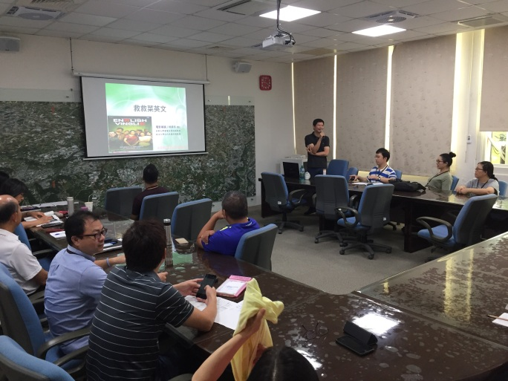  電影賞析前由講師向同仁簡介性別平等觀念  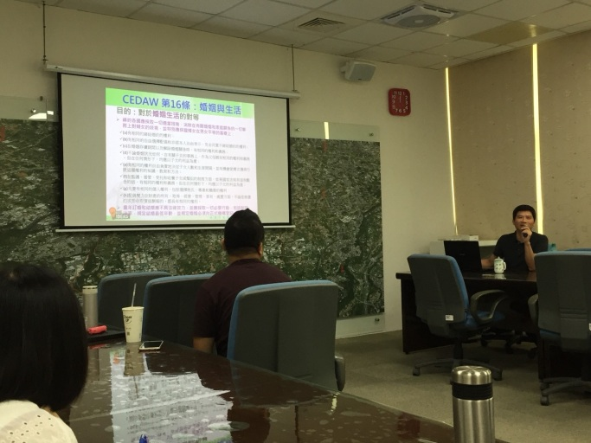  電影賞析後講師與參加同仁討論影片中的性別平等觀念 | 每張照片說明均為50字以內。
11 | 相關連結 | 內部活動無相關網路連結。 | 請確認網路連結有效性。
12 | 聯絡方式 | 單位名稱：平鎮區公所  聯絡人姓名：陳洋霆  聯絡人電話：4572105 #2502  聯絡人傳真：4688978  聯絡人E-mail：02028237@mail.tycg.gov.tw
13 | 講師資料 | (1)授課名稱：107年度性別平等電影賞析  (2)講師資料請填寫下表「性別培力講師資料」。  (3)本成果(含講師資料)將公開於網路，為個資法規範項目，請以書面或電子郵件徵詢講師個人同意上傳，檢附「個人資料蒐集聲明暨同意書」。 | 1.性別培力課程可能有眾多講師分授不同課程，請述明講師及其授課名稱。  2.請提供講師最新資料。  3.講師資料將隨同本成果表公布於網路，為個資法規範項目，請以書面或電子郵件徵詢講師個人同意上傳，並檢附「個人資料蒐集聲明暨同意書」。
13 | 滿意度分析 | 請填寫下表。 | 培力訓練均需包含滿意度分析，且需區分男女。
14 | 其他 | 1.請附簽到表、講義內容。  2.另視實際情況，請檢附計畫書。 | 均檢附電子檔即可。
備註：
依行政院性別平等處104年7月23日院臺性平字第1040140386號函頒之「地方性別平等培力網」實施計畫制定。

問卷滿意度調查分析表
一、量化分析
滿意度  題次 |  | 非常滿意  人數(%) | 滿意  人數(%) | 普通  人數(%) | 不滿意  人數(%) | 非常不滿意  人數(%)
第1題  (您認為本次課程對增進您對「性別平等意識」相關概念有無助益？) | 合計 | 12 | 2 | 1 | 0 | 0
 | 男 | 4 | 2 | 1 | 0 | 0
 | 女 | 8 | 0 | 0 | 0 | 0
第2題  (您對本次課程之授課講座(林承宇講師)的教學方式是否滿意？) | 合計 | 12 | 3 | 0 | 0 | 0
 | 男 | 4 | 3 | 0 | 0 | 0
 | 女 | 8 | 0 | 0 | 0 | 0
第3題  (您對本次課程之授課講座(林承宇講師)的教學內容是否滿意？) | 合計 | 13 | 2 | 0 | 0 | 0
 | 男 | 5 | 2 | 0 | 0 | 0
 | 女 | 8 | 0 | 0 | 0 | 0
第4題  (您對本次課程之授課講座(林承宇講師)的教學熱忱是否滿意？) | 合計 | 12 | 3 | 0 | 0 | 0
 | 男 | 4 | 3 | 0 | 0 | 0
 | 女 | 8 | 0 | 0 | 0 | 0
整體滿意度 | 合計 | 13 | 2 | 0 | 0 | 0
 | 男 | 5 | 2 | 0 | 0 | 0
 | 女 | 8 | 0 | 0 | 0 | 0
實際人數 | 合計 15人；男7人(46.7%)、女8人(53.3%)。
備註 | 如有多題，請自行增列題次

二、質化分析(請以文字陳述活動辦理情況、參與程度、未來課程建議事項等)
附表3桃園市政府性別培力總執行成果表
項次 | 活動名稱 | 辦理單位 | 日期 | 參加對象 | 參加人數
1 | 性別電影賞析 | 平鎮區公所人事室 | 107.08.02 | 本所單位主管及部分同仁 | 合計  30 人 | 男 | 18 人
 |  |  |  |  |  | 女 | 12 人
2 |  |  |  |  | 合計  _____人 | 男 | 人
 |  |  |  |  |  | 女 | 人
3 |  |  |  |  | 合計  _____人 | 男 | 人
 |  |  |  |  |  | 女 | 人
4 |  |  |  |  | 合計  _____人 | 男 | 人
 |  |  |  |  |  | 女 | 人
5 |  |  |  |  | 合計  _____人 | 男 | 人
 |  |  |  |  |  | 女 | 人
6 |  |  |  |  | 合計  _____人 | 男 | 人
 |  |  |  |  |  | 女 | 人
7 |  |  |  |  | 合計  _____人 | 男 | 人
 |  |  |  |  |  | 女 | 人
8 |  |  |  |  | 合計  _____人 | 男 | 人
 |  |  |  |  |  | 女 | 人

